

БЛОКИ ОТОПИТЕЛЬНЫЕ ГАЗОВЫЕ ВОДОГРЕЙНЫЕ НАРУЖНОГО РАЗМЕЩЕНИЯ СЕРИИ «MICRO NR»

ПАСПОРТ

Руководство по эксплуатации

г.Самара, 2025г.

ПАСПОРТ ИЗДЕЛИЯ

Марка | БЛОК ОТОПИТЕЛЬНЫЙ ГАЗОВЫЙ ВОДОГРЕЙНЫЙ НАРУЖНОГО РАЗМЕЩЕНИЯ СЕРИИ MICRO NR
Модель
Серийный номер
Дата изготовления
Максимальная рабочая температура теплоносителя | 80
Напряжение электропитания и частота | 220 В, 50 Гц
Потребляемая электрическая мощность | не более 1000 Вт
Масса блока отопительного
Производитель | ООО «Котлостройсервис» г.Самара  +7(846) 229 44 97
Технические условия «БЛОКИ ОТОПИТЕЛЬНЫЕ ГАЗОВЫЕ ВОДОГРЕЙНЫЕ НАРУЖНОГО РАЗМЕЩЕНИЯ СЕРИИ «MICRO NR» | ТУ 25.21.12-005-73188939-2025
ЕВРАЗИЙСКИЙ ЭКОНОМИЧЕСКИЙ СОЮЗ ДЕКЛАРАЦИЯ О COOTBETCTВИИ | ЕАЭС N RU Д-RU.РА07.В.49349/25 до 27.08.2030
Страна изготовитель | РОССИЯ

Водогрейный узел (настенный газовый котел с закрытой камерой сгорания)
Марка
Модель
Тепловая мощность
Максимальное рабочее давление воды в котловом контуре | 0,3 МПа
Давление газа
Серийный номер
Вид используемого топлива
Производитель
Дата выпуска

Руководство по эксплуатации является неотъемлемой частью и должно быть в наличии с момента установки
и до окончания эксплуатации.

СОДЕРЖАНИЕ

№ | Наименование | № стр.
1 | Введение | 4
2 | Основные характеристики блока отопительного газового  водогрейного наружного размещения серии «MICRO NR» | 5
 | Основные технические характеристики водогрейных узлов,  устанавливаемых в блоки отопительные серии “MICRO NR” | 6
3 | Опции блока отопительного серии «MICRO NR» | 9
4 | Меры предосторожности | 10
5 | Пуск блока отопительного в работу | 10
6 | Ремонтные работы | 11
7 | Запасные части | 11
8 | Правила эксплуатации | 12
9 | Основные требования к монтажу | 12
10 | Обслуживание | 13
11 | Требования к качеству теплоносителя | 13
12 | Заполнение теплоносителем | 14
13 | Гарантия и сервис | 14
14 | Сведения о рекламациях | 15
15 | Техническое обслуживание | 16
16 | Контрольный талон на установку блока отопительного | 17
17 | Сведения об утилизации | 17
 | Гарантийный талон №1, №2 | 18
Приложения | Габаритные размеры блока отопительного серии “MICRO NR”.  Состав блока отопительного серии “MICRO NR” | 19
 | Схема электрических соединений блока отопительного серии  “MICRO NR”. Газовый узел блока отопительного серии “MICRO NR” | 21
 | Схема крепления блока отопительного серии “MICRO NR” | 22
 | Комплектация блока отопительного серии “MICRO NR” | 23
 | Страницы для заметок | 24
 | Декларация соответствия ЕАЭС N RU Д-RU.РА07.В.49349/25 до 27.08.2030
Производитель оставляет за собой право вносить изменения в конструкцию, комплектацию или технологию изготовления изделия с целью улучшения его свойств.
Если после прочтения руководства у Вас останутся вопросы по работе и эксплуатации изделия, обратитесь к изготовителю
для получения разъяснений. Используйте изделие только по назначению, указанному в данном руководстве.

ВВЕДЕНИЕ
Руководство содержит общую информацию и рекомендации по монтажу, техническому обслуживанию и безопасной эксплуатации блоков отопительных газовых водогрейных наружного размещения серии «MICRO NR»

Наименование | Е.и. | К-во | Комплектация
Блок отопительный газовый водогрейный наружного размещения (цвет “синий” RAL5010) или по заказу  другого цвета. Нар.размеры: ВхШхГ 1300х650х700 | шт. | 1 | +
Бокс под автоматические выключатели наружный IP65 | шт. | 1 | +
Автоматический выключатель 1п 6А | шт. | 1 | +
Автоматический выключатель 1п 10А | шт. | 1 | +
Розетка двойная с заземлением | шт. | 1 | +
Розетка одинарная с заземлением | шт. | 2 | +
Система контроля загазованности | шт. | 1 | +
Муфтовое изоляционное соединение ИС | шт. | 1 | +
Газовая подводка 0,6м. | шт. | 1 | +
GSM-Wi-Fi-модуль | шт. | 1 | +
Обогреватель для установки на Din-рейку | шт. | 1 | +
Терморегулятор (0-30)°С | шт. | 1 | +
Мастер-флеш (при выходе дымохода через верх) | шт. | 1 | +
Клапан термозапорный КТЗ | шт. | 1 | +
Стабилизатор напряжения | шт. | 1 | +
Универсальный коаксиальный дымоход для газового  котла Ø60/100 L1000 | к-т | 1 | +
Комплект документов изделия | к-т | 1 | +

В настоящем руководстве по эксплуатации указаны технические характеристики и описание работы встроенных систем для блока отопительного серии «MICRO NR».

Внимательно ознакомьтесь с данным руководством!
Несоблюдение технических нормативов и рекомендаций, указанных в данном руководстве, может привести к потере гарантийных условий, ухудшению общей работы отопительной системы и причинению ущерба людям и их собственности.

ОСНОВНЫЕ ХАРАКТЕРИСТИКИ

блока отопительного газового водогрейного наружного размещения серии «MICRO NR»
Блок отопительный серии «MICRO NR» изготавливается с применением в качестве водогрейного узла – настенных газовых котлов с закрытой камерой сгорания мощностью от 10 кВт до 40 кВт. Блок отопительный серии «MICRO NR» укомплектован:
- настенным газовым котлом соответствующей модели с закрытой камерой;
- коаксиальным дымоходом 100/60;
- мастер-флеш (при проходе дымовой трубы через верх);
- системой контроля загазованности;
- термозапорным клапаном (по требованию газоснабжающей организации);
- изоляционным муфтовым соединением;
- гибкой газовой подводкой;
- электрическим обогревателем с терморегулятором;
- GSM информатором;
- боксом наружного размещения с автоматическими выключателями;
- розетками с заземлением;
- заземлением блока;
- утеплённым корпусом;
- паспортом;
- инструкцией по эксплуатации.

Блок отопительный серии «MICRO NR» предназначен для размещения в нем газового отопительного оборудования, имеющего сертификат соответствия, осуществляющего нагрев теплоносителя, используемого для теплоснабжения систем отопления, вентиляции и горячего водоснабжения встроенных нежилых помещений общественного назначения многоквартирных домов, одноквартирных и блокированных жилых домов, зданий общественного и производственного назначения, расположенных в городских и сельских населенных пунктах.
Рабочее давление теплоносителя 0,08-0,3 MПa, максимальная рабочая температура воды на выходе из блока отопительного +80˚С. Эксплуатация в районах с умеренным или холодным климатом при температуре наружного воздуха от -40°C до +40°C, при нормативной снеговой нагрузке не более 150 кг/м², при нормативной ветровой нагрузке не более 48 кг/м².
Каркас корпуса блока отопительного серии «MICRO NR» изготовлен из металлических панелей с вложенным в них теплоизоляционным материалом на основе негорючего минерального утеплителя толщиной не менее 50 мм, плотность 71 кг/м³. Для крепления блока отопительного на вертикальную стену (конструкцию) предусмотрены сквозные технологические отверстия в задней стенке блока отопительного в количестве 4 шт. (Д=14мм). Блок отопительный окрашен порошковой краской синего цвета (RAL5010) либо по заказу другим цветом.
В конструкции блока отопительного серии «MICRO NR» предусмотрены технологические отверстия, для возможности подвода газопровода и электропитания с левой либо с правой стороны. Сторона отверстия под дымоход указывается в заявке на поставку изделия.

Основные технические характеристики водогрейных узлов Navien Deluxe S Coaxial, устанавливаемых в блоки отопительные серии

«MICRO NR»
Таблица 1
Наименование | Е.и.
Макс. теплопроизводительность | кВт | 13 | 16 | 20 | 24 | 30 | 35 | 40
КПД | % | 92
Класс NO_{x} |  | 3
Мин.рабочее давление в системе  отопления | бар | 0,5
Макс.рабочее давление в системе  отопления | бар | 3
Мин.рабочее давление в системе  ГВС | бар | 0,3
Макс.рабочее давление в системе  ГВС | бар | 8
Количество воды для ГВС | л/мин | 8,6 | 8,6 | 8,6 | 8,6 | 10,8 | 12,5 | 14,3
Макс.температура уходящих газов | °C | 110 | 110 | 110 | 110 | 110 | 120 | 120
Давление природного газа (метан)  перед горелкой | мбар | 10-25
Давление сжиженного газа перед  горелкой | мбар | 28-37
Мин.расход природного газа | м3/час | 0,86 | 0,86 | 0,86 | 0,86 | 1,27 | 1,27 | 1,27
Макс.расход природного газа | м3/час | 1,4 | 1,72 | 2,15 | 2,58 | 3,23 | 3,77 | 4,39
Мин.расход сжиженного газа | кг/час | 0,71 | 0,71 | 0,71 | 0,71 | 1,06 | 1,06 | 1,06
Макс.расход сжиженного газа | кг/час | 1,16 | 1,43 | 1,79 | 2,15 | 2,69 | 3,14 | 3,58
Масса нетто | кг | 45 | 45 | 55 | 55 | 65 | 65 | 75
Расчётная площадь отапливаемого  помещения* | м2 | 130 | 160 | 200 | 240 | 300 | 350 | 400
- Площадь отапливаемого помещения рассчитана для помещения стандартной высоты 2,7м.

- Котлы теплопроизводительностью 24, 30, 35, 40 кВт могут быть представлены в одноконтурном исполнении.

Основные технические характеристики водогрейных узлов Gelios Plus HM NG (двухконтурные), устанавливаемых в блоки отопительные серии «MICRO NR»
Таблица 1.1
Наименование | Е.и.
Макс. теплопроизводительность | кВт | 11 | 13 | 16 | 20 | 24 | 28 | 33
КПД | % | 90,6 |  |  |  |  | 90,7 | 90,3
Класс NO_{x} |  | 2 |  |  |  |  |  | 3
Мин.рабочее давление в системе  отопления | бар | 0,8
Макс.рабочее давление в системе  отопления | бар | 3
Мин.рабочее давление в системе  ГВС | бар | 0,3
Макс.рабочее давление в системе  ГВС | бар | 10
Количество воды для ГВС | л/мин | 10 | 10 | 10 | 10 | 10 | 12 | 14
Макс.температура уходящих газов | °C | 110 | 110 | 110 | 110 | 110 | 110 | 110
Давление природного газа (метан)  перед горелкой | мбар | 20
Мин.расход природного газа | м3/час | 0,96 | 0,96 | 0,96 | 0,96 | 0,96 | 1,12 | 1,3
Макс.расход природного газа | м3/час | 1,38 | 1,58 | 1,93 | 2,41 | 2,76 | 3,22 | 3,67
Масса нетто | кг | 45 | 45 | 45 | 55 | 55 | 55 | 65
Расчётная площадь отапливаемого  помещения* | м2 | 110 | 130 | 160 | 200 | 240 | 280 | 330
- Площадь отапливаемого помещения рассчитана для помещения стандартной высоты 2,7м.

Основные технические характеристики водогрейных узлов Gerda HST NG (одноконтурные),
устанавливаемых в блоки отопительные серии «MICRO NR»
Таблица 1.2
Наименование | Е.и.
Макс. теплопроизводительность | кВт | 24 | 28 | 33
КПД | % | 90,6 | 90,7 | 90,3
Класс NO_{x} |  | 2 |  | 3
Мин.рабочее давление в системе отопления | бар | 0,8
Макс.рабочее давление в системе отопления | бар | 3
Макс.температура уходящих газов | °C | 110 | 110 | 110
Давление природного газа (метан) перед горелкой | мбар | 20
Мин.расход природного газа | м3/час | 0,96 | 1,12 | 1,3
Макс.расход природного газа | м3/час | 2,76 | 3,22 | 3,67
Масса нетто | кг | 55 | 55 | 65
Расчётная площадь отапливаемого помещения* | м2 | 240 | 280 | 330
- Площадь отапливаемого помещения рассчитана для помещения стандартной высоты 2,7м.

Основные технические характеристики водогрейных узлов Proteus Plus Blue HM NG (двухконтурные), устанавливаемых в блоки
отопительные серии «MICRO NR»
Таблица 1.3
Наименование | Е.и.
Макс. теплопроизводительность | кВт | 24 | 28 | 33
КПД | % | 90,6 | 90,7 | 90,3
Класс NO_{x} |  | 2 |  | 3
Мин.рабочее давление в системе отопления | бар | 0,8
Макс.рабочее давление в системе отопления | бар | 3
Мин.рабочее давление в системе ГВС | бар | 0,3
Макс.рабочее давление в системе ГВС | бар | 10
Количество воды для ГВС | л/мин | 10 | 12 | 14
Макс.температура уходящих газов | °C | 110 | 110 | 110
Давление природного газа (метан) перед горелкой | мбар | 20
Мин.расход природного газа | м3/час | 0,96 | 1,12 | 1,3
Макс.расход природного газа | м3/час | 2,76 | 3,22 | 3,67
Масса нетто | кг | 55 | 55 | 65
Расчётная площадь отапливаемого помещения* | м2 | 240 | 280 | 330
- Площадь отапливаемого помещения рассчитана для помещения стандартной высоты 2,7м.

Основные технические характеристики водогрейных узлов MIZUDO Maestro one M TL (одноконтурные), устанавливаемых в блоки
отопительные серии «MICRO NR»
Таблица 1.4
Наименование | Е.и.
Макс. теплопроизводительность | кВт | 11 | 12 | 13 | 15 | 16 | 17 | 18
КПД | % | 90,7
Класс NO_{x} |  | 3
Мин.рабочее давление в системе  отопления | бар | 0,5
Макс.рабочее давление в системе  отопления | бар | 3
Макс.температура уходящих газов | °C | 110 | 110 | 110 | 110 | 110 | 110 | 110
Давление природного газа (метан)  перед горелкой | мбар | 13-20
Мин.расход природного газа | м3/час | 0,39 | 0,45 | 0,48 | 0,58 | 0,65 | 0,66 | 0,7
Макс.расход природного газа | м3/час | 1,06 | 1,19 | 1,26 | 1,45 | 1,59 | 1,65 | 1,79
Масса нетто | кг | 45 | 45 | 45 | 45 | 45 | 45 | 45
Расчётная площадь отапливаемого  помещения* | м2 | 110 | 120 | 130 | 150 | 160 | 170 | 180
- Площадь отапливаемого помещения рассчитана для помещения стандартной высоты 2,7м.

Рисунок 1. Габаритные размеры
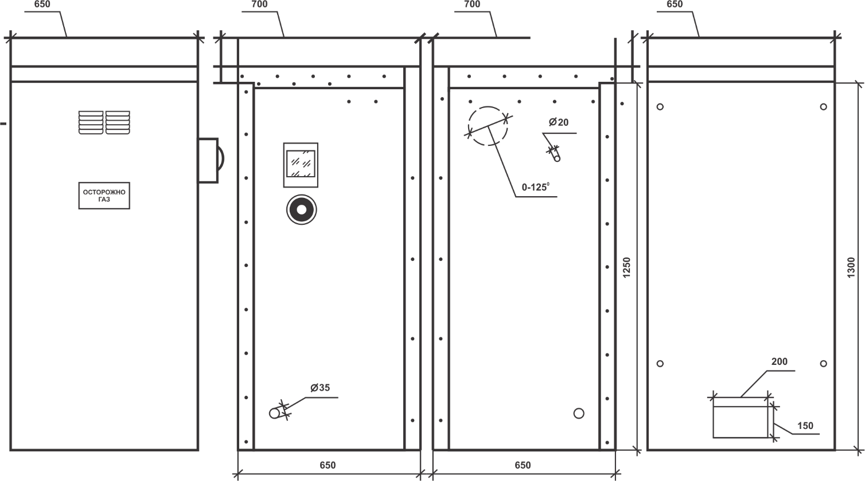

* указаны внешние размеры блока отопительного серии «MICRO NR»

ОПЦИИ БЛОКА ОТОПИТЕЛЬНОГО серии «MICRO NR»

Защита от замерзания.
В случае понижения температуры внутри блока отопительного предусмотрен дополнительный обогрев посредством электрического нагревателя. Алгоритм работы системы следующий: при снижении температуры воздуха внутри блока отопительного ниже установки на термостате (выставляется эксплуатацией, но не ниже +7°С) замыкается контакт включения электрического обогревателя.
Обязательными условиями функционирования защиты от замерзания является наличие электрического питания блока отопительного.
Примечание: на объектах с нестабильной подачей электроэнергии, при отсутствии резервного источника электроэнергии (генератор) - рекомендуется использовать в системе отопления незамерзающий теплоноситель (разрешенный производителем котла).

Система контроля загазованности.
В систему контроля загазованности блока отопительного входит:
- датчик контроля загазованности с порогом срабатывания (10) 20 % НКПР;
- электромагнитный запирающий газовый клапан;
- блок питания.
Задача системы состоит в следующем: при возникновении концентрации горючего газа внутри блока отопительного более (10) 20% НКПР, происходит автоматическое закрытие газового клапана (прекращается подача газа к горелке). На сигнализаторе загазованности загорается красный индикатор и включается встроенный звуковой сигнал. Клапан оборудован ручным взводом, после срабатывания и устранения утечки газа необходимо взвести клапан, как указано в инструкции по эксплуатации системы контроля загазованности.

Эксплуатация блока отопительного с неработающей системой контроля загазованности природным газом КАТЕГОРИЧЕСКИ ЗАПРЕЩЕНА!!!

Стабилизатор напряжения.
Предназначен для стабилизации напряжения и обеспечения надежной защиты котла от скачков напряжения в подающей сети.

Термозапорный клапан.
Назначение КТЗ - перекрытие подачи газа к оборудованию в случае пожара (устанавливается по требованию газоснабжающей организации). Подробное описание находится в руководствах по эксплуатации, и является ОБЯЗАТЕЛЬНЫМ для ознакомления перед вводом в эксплуатацию блока отопительного.

Автоматический выключатель.
Защитное устройство, предназначенное для аварийного отключения напряжения при перегрузке сети или коротком замыкании.

GSM-Wi-Fi-модуль.

Предназначен для управления климатом в помещении. Обеспечивает точный и надёжный мониторинг температурных условий, предоставляет пользователю множество удобств, благодаря которым поддержание комфортной атмосферы становится простым и легким процессом.
При помощи GSM-Wi-Fi-модуля можно менять температурные настройки, находясь в любом месте. Достаточно воспользоваться одним из нескольких удобных способов управления:
позвоните на прибор; отправьте СМС-сообщение;
используйте мобильное приложение IproConnect (ИПРо Коннект).

Изоляционное муфтовое соединение.
Используется для диэлектрического секционирования (разделения) газопровода, что позволяет ограничить перетекание электрического тока между смежными участками.

МЕРЫ БЕЗОПАСНОСТИ ПРИ ЭКСПЛУАТАЦИИ БЛОКОВ ОТОПИТЕЛЬНЫХ СЕРИИ «MICRO NR»

Для безопасной эксплуатации блоков отопительных, технический обслуживающий персонал должен придерживаться действующим в РФ нормативам относительно правил техники безопасности, защиты окружающей среды, следовать данному руководству и убедиться, что:
- место установки блока отопительного блока соответствует действующим нормативам;
- электрическое и гидравлическое оборудование соответствуют действующим нормативам;
- дымовые газы от блока отопительного выводятся с помощью дымохода, соответствующего действующим нормативам.

ПУСК БЛОКА ОТОПИТЕЛЬНОГО В РАБОТУ
Первичный пуск блока отопительного должен быть произведен после проверки места установки, проверки герметичности газовой сборки внутри блока и проведения других необходимых мероприятий по пуску газового отопительного оборудования квалифицированным техническим персоналом с внесением соответствующих записей в

сервисную часть технического паспорта. Техническое обслуживание блока отопительного и его периодические проверки, выполняемые с особым вниманием к теплообменнику водогрейного узла под давлением, предохранительной и запорной арматуре, должны выполняться квалифицированным техническим персоналом с внесением соответствующих записей в сервисную часть технического паспорта.


ПРЕДОСТЕРЕЖЕНИЕ!
Опасность от воспламеняющихся веществ

При обнаружении воспламенения внутри блока отопительного или рядом с местом установки, во избежание воспламенения и/или взрыва, необходимо:
- не курить, не включать/выключать электрические приборы внутри блока отопительного и/или рядом с местом установки;
- закрыть кран подачи газа к горелке котла в блоке отопительном;
- покинуть место установки блока отопительного и отключить электрическое питание блока отопительного;
- находясь вне места установки блока отопительного вызвать специализированные службы для устранения самих воспламеняющихся веществ и возможности их несанкционированного появления.


Опасность ожога

Так как при работе блока отопительного происходит нагрев некоторых поверхностей более 40°С, то возникает опасность термического ожога. Необходимо использовать защитные средства.


Опасность поражения электрическим током

В блоках отопительных используется опасное для жизни электрическое напряжение. При проведении любых работ, связанных с электрическими частями приборов необходимо их обесточить!
ВАЖНО! Блок отопительный серии «MICRO NR» имеет место подсоединения наружного заземления, в процессе монтажа необходимо выполнить заземление согласно ПУЭ.

РЕМОНТНЫЕ РАБОТЫ
Любые ремонтные работы блока отопительного должны быть выполнены квалифицированным персоналом, имеющим документальное разрешение на выполняемые виды работ, во избежание причинения вреда людям и аннулирования гарантийных условий.

ЗАПАСНЫЕ ЧАСТИ
Для гарантии максимальной безопасности и надежности необходимо, чтобы дефектные запасные части и арматура были заменены оригинальными запасными частями, установленными Производителем.

ПРАВИЛА ЭКСПЛУАТАЦИИ
Блок отопительный поставляется в комплекте с табличкой, которая крепится на внутреннюю стенку.
На паспортной табличке указываются следующие данные:
- наименование, адрес и товарный знак предприятия-изготовителя;
- обозначение блока отопительного;
- заводской (серийный) номер блока отопительного;
- дата изготовления.
Установка блока отопительного должна быть произведена в соответствии с действующими нормативами, персоналом, имеющим специальную техническую подготовку в области работы с газовым отопительным оборудованием, изучившим руководство по эксплуатации, имеющим квалификацию, знания, право и полномочия производить подключение/отключение, заземление и маркировку отопительных приборов, согласно требованиям и правилам техники безопасности.
Монтаж и пуск, выполненный с нарушениями, может привести к нанесению вреда людям или оборудованию, за который производитель не несёт ответственности.
Перед первым запуском необходимо проверить эффективность работы регулирующих и контрольных приборов, расположенных в блоке отопительном и на панели управления водогрейного модуля. Контроль эксплуатации блока отопительного осуществляется персоналом, а также дистанционно полуавтоматическими или полностью автоматическими системами диспетчеризации.
Меры по безопасности системы отопления в целом, должны быть разработаны в соответствии с типом системы отопления, источником энергии и путём теплоснабжения. Минимальная требуемая безопасность должна соответствовать местным действующим нормативам, предписаниям и стандартам.
Гарантия действует только при соблюдении условий и требований эксплуатации и обслуживания, указанных в данном техническом руководстве и соответствующем договоре поставки оборудования.
Блок отопительный должен быть подсоединен к отопительному оборудованию или оборудованию ГВС в рамках своих эксплуатационных характеристики своей мощности. Блок отопительный должен быть использован строго по назначению. Производитель не несет ответственности за вред, причиненный людям, животным или предметам, вызванный недобросовестным техническим обслуживанием или некорректным использованием.

ОСНОВНЫЕ ТРЕБОВАНИЯ ПО МОНТАЖУ
Установка блока отопительного должна быть выполнена в соответствии с действующими местными стандартами и указанными ниже требованиями:
- все работы по установке и монтажу блока отопительного должны осуществляться квалифицированными специалистами, а также согласно настоящему руководству и соответствующей нормативной документации;
- блок отопительный должен устанавливаться на вертикальную поверхность, имеющую прочное основание и способное выдерживать трехкратный вес изделия;
- блок отопительный не должен быть установлен в местах, где находятся легковоспламеняющиеся пары или материалы;
- аварийный электрический выключатель (рубильник) должен быть помещен в надлежащее место за пределами блока отопительного;
- все электрические соединения должны соответствовать действующим стандартам

и электрическим схемам, приведенным в данном руководстве.

ЗАПРЕЩЕНО ИСПОЛЬЗОВАТЬ ГАЗОПРОВОДЫ
ИЛИ ВОДОПРОВОДНЫЕ ТРУБЫ В КАЧЕСТВЕ ЗАЗЕМЛЕНИЯ!

- ОБСЛУЖИВАНИЕ

Гарантийное обслуживание должно выполняться сервисным центром. Начало гарантийного срока наступает с момента первого пуска. Для осуществления первого пуска и последующего обслуживания рекомендуем обращаться в организации, имеющие допуск и аттестации к данному виду оборудования.
Подробная инструкция по функционалу и настройкам газового водогрейного котла прописана в паспорте.
В целях обеспечения оптимальной эффективности работы котла ежегодно рекомендуем проводить следующие проверки:
- внешний вид и эффективность прокладок контура газа и отходящих газов;
- состояние и правильное положение электродов зажигания пламени;
- правильность градуировки газового клапана;
- давление в отопительной системе;
- давление в расширительном баке;
- воздуховоды и трубы выхлопных газов не заблокированы;
- перед выполнением любых операций по обслуживанию отключайте электропитание котла;
- по завершении обслуживания снова установите первоначальные рабочие параметры котла, если они были изменены;
- в случае повреждения лакокрасочного покрытия корпуса блока отопительного (сколы, царапины и т.п.) необходимо восстановить поверхность во избежание появления коррозии метала.

ТРЕБОВАНИЯ К КАЧЕСТВУ ТЕПЛОНОСИТЕЛЯ

(в случае использования воды)

Подготовка
Теплоноситель должен соответствовать действующим нормативам. При использовании в качестве теплоносителя воды - рекомендуется использовать системы водоподготовки там, где вода особенно насыщена карбонатом кальция, способствующим возникновению накипи и коррозии.
Для сохранения герметичности котлов и гарантийных обязательств по ним, необходимо соблюдать следующие рекомендации относительно качества воды:
- если в системе отсутствуют цветные металлы, например, алюминий, то значения pH и прямой проводимости могут быть снижены, однако, защита котла имеет первостепенное значение.
- Органические вещества — это, как правило, смесь нескольких различных соединений. Состав таких смесей и поведение их отдельных компонентов в процессе работы котла трудно предсказать. Органические вещества могут разлиться с образованием угольной кислоты или других кислотных продуктов разложения, которые увеличивают удельную проводимость и служат причиной коррозии или отложений, а также могут привести к пенообразованию и/или скоплению извести.
Гарантия не является действительной в том случае, если неполадки в работе котла вызваны

наличием коррозии, шлама и отложений.
- После начального заполнения водой необходимо предотвратить доступ кислорода и необработанной воды в устройство. Доступ кислорода служит причиной возникновения коррозии, а заполнение необработанной водой провоцирует образование накипи. Следует избегать возникновения обоих факторов.

Явления, не желательные в тепловых устройствах:
- накипь - накипь извести создаёт изолирующий слой, который снижает скорость теплообменных процессов в котле, тем самым снижая эффективность работы и срок эксплуатации котла. Известь концентрируется в местах с более высокой температурой.
- коррозия - коррозия металлических поверхностей котла со стороны воды вызвана её проходимостью через железный раствор, то есть через его ионы (Fe+).

Использование антифризов и других жидкостей на основе этиленгликоля и пропиленгликоля ЗАПРЕЩЕНО!!!
В этом случае блок отопительный снимается с гарантии.

ЗАПОЛНЕНИЕ ТЕПЛОНОСИТЕЛЕМ
Перед началом подачи теплоносителя проверьте давление в подающей системе и убедитесь в том, что оно соответствует требованиям. Для заполнения отопительной системы откройте все необходимые краны.
Систему отопления нужно заполнять плавно, избегать гидроударов. Качество теплоносителя должно соответствовать требованиям, указанным в инструкции.
Проконтролируйте все возможные места утечки теплоносителя. После первого прогрева системы удалите весь воздух из теплоносителя и устраните все возможные воздушные карманы.

ГАРАНТИЯ И СЕРВИС
На блоки отопительные серии «MICRO NR» предоставляется гарантия 12 месяцев, исчисляемая с даты установки, но не более 18 месяцев от даты отгрузки. Свидетельство о гарантии должно быть заполнено продавцом.
Вмешательство в заводской конструктив блоков отопительных, нецелевое использование, неправильная установка и эксплуатация, могут привести к повреждениям или пожару и не будут покрываться за счет гарантии.
Изготовитель не несет ответственность за неисправность блока отопительного и не гарантирует безотказную работу в случаях:
- нарушения правил монтажа изделия при самостоятельной установке блока Потребителем или иным лицом, не являющимся работником специализированной организации;
- несоблюдения Потребителем правил эксплуатации;
- невыполнения Потребителем технического обслуживания в срок не реже одного раза в год;
- несоблюдения Потребителем, торгующей или транспортной организацией правил транспортировки и хранения изделия;

- если блок отопительный имеет механические повреждения.

Гарантия на водогрейный узел (газовый котёл) будет недействительна, если:
- трубы системы водоснабжения засорены;
- в системе присутствуют карбонатные отложения;
- применяется неподготовленный теплоноситель;
- отсутствует заземление, либо выполнено с нарушением;
- давление газа в магистрали превышает отклонение более 20% от рабочего;
- попадания внутрь котла посторонних предметов, домашних животных, насекомых и грызунов;
- действия третьих лиц и непреодолимой силы (пожара, наводнения, природной катастрофы и т.п.);
- использования изделия не по назначению;
- неисправностей, возникших в результате попыток самостоятельного ремонта, внесения конструктивных изменений в котел владельцем или любыми лицами.
Гарантия не распространяется на работы по монтажу блока, а также на трубопроводы и элементы систем, подключенных к котлу.
Промывка и замена узлов гидравлической и газовой систем в случае их засорения не входит в перечень гарантийных услуг. На рекламацию данные узлы не принимаются.
Исключаются все претензии, выходящие за рамки гарантийных обязательств, например претензии о возмещении ущерба.
Гарантийный ремонт производится только с использованием оригинальных запасных частей.
Проектный срок службы блоков отопительных серии «MICRO NR» с даты ввода в эксплуатацию 10 лет.
Срок хранения блоков отопительных серии «MICRO NR» с даты отгрузки потребителю не более трёх лет.

СВЕДЕНИЯ О РЕКЛАМАЦИЯХ
В случае возникновения в процессе эксплуатации изделия отказов или сбоев в работе, владелец обязан составить рекламации (технический акт) и направить его копию изготовителю.
Все претензии по рекламациям рассматриваются изготовителем в письменном виде, только при наличии данных, зафиксированных в техническом паспорте, отражающих все этапы монтажа, включения, работы, отключения котла, а также неисправностей и отказов в работе.
Срок рассмотрения рекламации 1 (один) месяц со дня получения.
При несоответствии поставляемого изделия, консервации, маркировки и комплектности требованиям сопроводительной документации, владелец изделия обязан направить рекламацию изготовителю в течение 7 дней со дня поставки изделия.
Изготовитель принимает рекламацию, если не установлена вина получателя или транспортной компании в возникновении дефекта в изделии.
Рекламация не предъявляется:
- по истечении гарантийного срока на изделие;
- при нарушении потребителем правил эксплуатации, хранения, транспортировки, предусмотренных эксплуатационной документацией.

ТЕХНИЧЕСКОЕ ОБСЛУЖИВАНИЕ
Для правильной и надежной работы блока отопительного с встроенным газовым котлом необходимо ежегодно проверять:
ГАЗОВЫЙ КОТЁЛ (выполняется только специалистами, имеющими разрешение на работы с газоиспользующим оборудованием)
- внешний вид и непроницаемость прокладок газового контура и камеры сгорания;
- состояние и правильное положение электрода зажигания и электрода-датчика пламени;
- состояние горелки и ее крепление;
- отсутствие грязи внутри камеры сгорания;
- правильную настройку газового клапана;
- давление в системе отопления;
- давление в расширительном баке;
- правильную работу вентилятора;
- отсутствие загрязнений внутри дымохода и воздуховода.
ЭЛЕКТРИКУ (выполняется только квалифицированными специалистами по работе с электрическим оборудованием)
- контрольная обтяжка всех электрических контактов, проверка заземления блока. СИСТЕМУ КОНТРОЛЯ ЗАГАЗОВАННОСТИ
- проведение государственной поверки системы контроля загазованности согласно межповерочному интервалу, указанному в РЭ изделия.

КОРПУС БЛОКА
- внешний вид и состояние ЛКП;
- надёжность крепления корпуса к несущим конструкциям;
- состояние резиновых уплотнителей;
- состояние петель и защёлок двери блока;
- состояние мастер-флеш (при наличии). СИСТЕМУ ЗАЩИТЫ ОТ ЗАМЕРЗАНИЯ
- проверка работоспособности путем имитации срабатывания установки термостата. СИСТЕМУ ИНФОРМИРОВАНИЯ ПОСРЕДСТВОМ GSM
ГАЗОВОЕ ОБОРУДОВАНИЕ (выполняется только специалистами ГРО)
- согласно регламенту проведения технического обслуживания газовой службой.

КОНТРОЛЬНЫЙ ТАЛОН НА УСТАНОВКУ БЛОКА ОТОПИТЕЛЬНОГО
СЕРИИ «MICRO NR»
- Дата установки
- Адрес установки
- Наименование обслуживающей организации

- Кем произведен монтаж

- Кем произведены на месте установки регулировка и наладка котла

- Дата пуска газа
- Кем произведен пуск газа и инструктаж

- Подпись лица, заполнившего талон
- Подпись абонента
« » 20 год
- Штамп организации
« » 20 год

СВЕДЕНИЯ ОБ УТИЛИЗАЦИИ
После завершения эксплуатации блок отопительный серии «MICRO NR» необходимо демонтировать, выполнив следующие операции:
- перекрыть запорные краны на трубопроводах системы отопления, слить воду из котла (при отсутствии запорных кранов слить воду из всей системы отопления);
- перекрыть запорный газовый кран;
- отсоединить трубопроводы системы отопления, ГВС и газа.
Необходимо помнить, что блок отопительный является потенциально травмоопасным объектом!
Поэтому при утилизации необходимо максимально обеспечить безопасность для окружающих.
Демонтированный блок отопительный рекомендуется сдать в специализированную организацию.

ООО «КОТЛОСТРОЙСЕРВИС» ГАРАНТИЙНЫЙ ТАЛОН №1
Заводской номер Модель Фирма-продавец Дата продажи « » 20 год
ФИО владельца и его адрес

Выполнены работы по устранению неисправностей

Представитель организации (ФИО)

Владелец Штамп организации
подпись
« » 20 год

ГАРАНТИЙНЫЙ ТАЛОН №2

Заводской номер Модель Фирма-продавец Дата продажи « » 20 год
ФИО владельца и его адрес

Выполнены работы по устранению неисправностей

Представитель организации (ФИО) Владелец Штамп организации
подпись
« » 20 год

Представитель организации (ФИО)

Владелец Штамп организации
подпись
« » 20 год

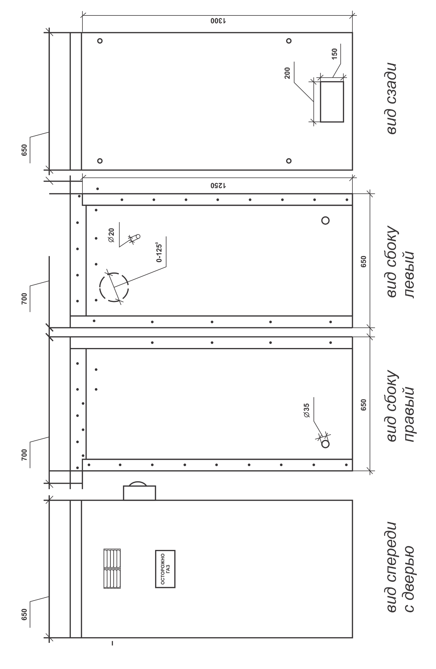

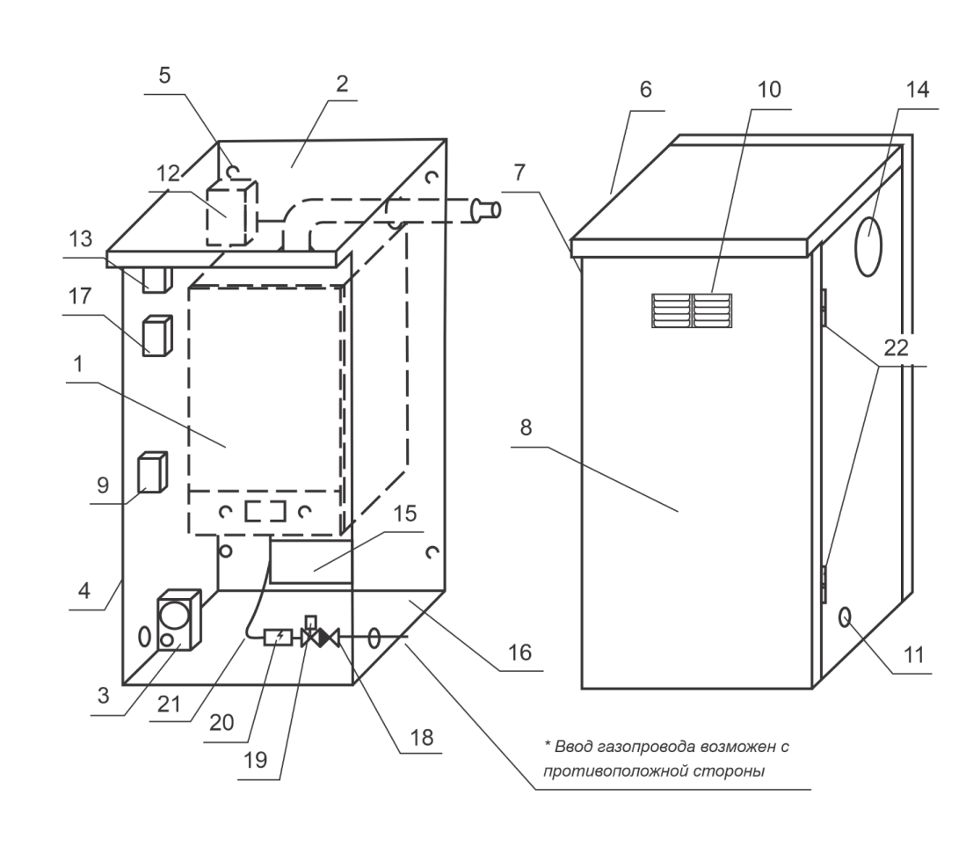

№ | Наименование
1 | Водогрейный узел (газовый котел) | по заказу от 10 до 40 кВт
2 | Коаксиальный дымоход
3 | Обогреватель электрический
4 | Отопительный блок (корпус) | ДхШхГ  1300х650х700
5 | Отверстия для крепления к стене | 4 шт
7 | Блок для автоматических выключателей | наружный IP65
8 | Дверь отопительного блока
9 | Термостат | 0...+30°С
10 | Вентиляционная решетка | 100х200
11 | Отверстие для подвода газохода | справа-слева
12 | Стабилизатор напряжения
13 | Сигнализатор загазованности | СН₄
14 | Отверстие Ø125 под дымоход | справа-слева-вверх
15 | Отверстия для крепления труб системы отопления
16 | Место наружного заземления
17 | GSM-Wi-Fi-модуль
18 | Клапан термозапорный | Ду25
19 | Клапан-отсекатель газовый | 25НД
20 | Изоляционное соединение | ИС-25
21 | Газовая подводка | 0,6 м
22 | Петли дверные | справа-слева

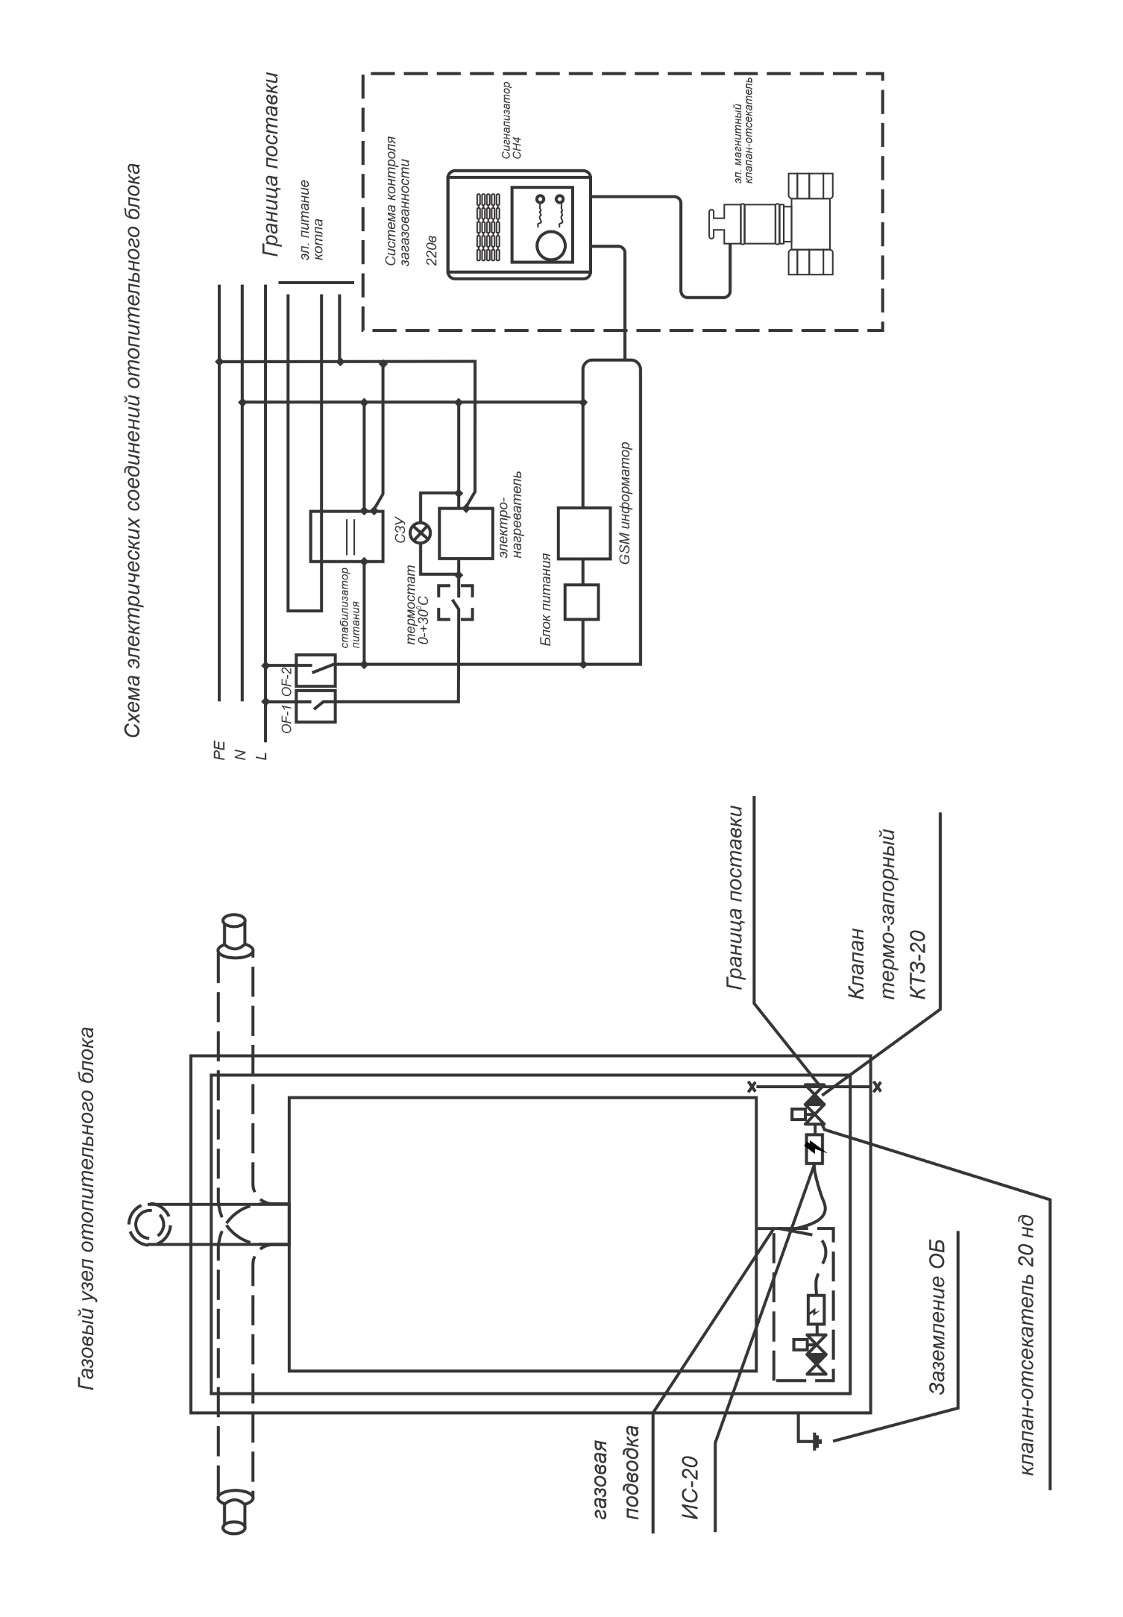

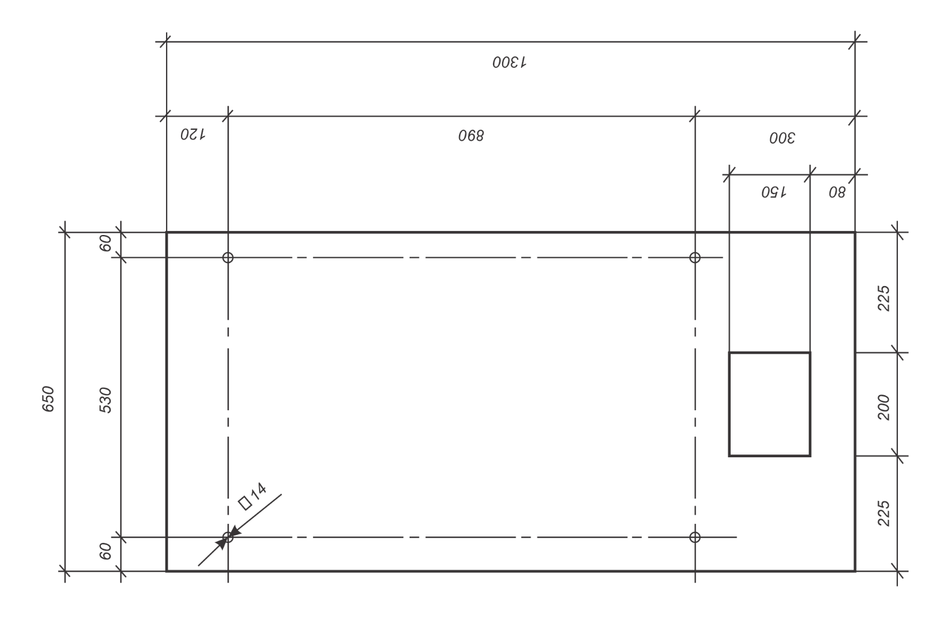

Рекомендованное крепление блока
Типо-размер  дюбель-чопа | Диаметр  сверла, мм | Глубина  сверления, мм | Диаметр  шпильки, мм
14х70 | 14 | 80 | 10-12
16х80 | 16 | 90 | 12
20х90 | 20 | 100 | 14-16

Монтаж блока на стену здания производится через отверстия в задней стенке блока.
Дюбеля и крепежные элементы заказчик подбирает самостоятельно в зависимости от материала несущей стены.
Для правильной разметки и установки блока нужно:
- Отметить место установки креплений (шпилек).
- Просверлить в стене четыре отверстия, соответствующие диаметру дюбель-чопа (см.таблицу).
- Вставить дюбель-чопы, закрутить в них шпильки подходящего диаметра.
- Навесить блок и зафиксировать изнутри соответствующими гайками через шайбы.

Комплектация блока отопительного серии “MICRO NR”

Наименование и техническая характеристика | Тип, марка, обозначение  документа | Ед. изм. | К-во | Примечание
Водогрейный узел (газовый котел) |  | шт. | 1
Коаксиальный дымоход |  | к-т | 1
Обогреватель электрический |  | шт. | 1
Отопительный блок (корпус) |  | шт. | 1
Отверстия для крепления к стене |  | шт. | 4 | В поставку  не входят
Бокс под автоматические выключатели |  | шт. | 1
Термостат |  | шт. | 1
Вентиляционная решетка | 100х200 | шт. | 2
Стабилизатор напряжения |  | шт. | 1
Сигнализатор загазованности  природным газом |  | шт. | 1
GSM-Wi-Fi-модуль |  | шт. | 1
Клапан термозапорный |  | шт. | 1
Клапан-отсекатель газовый |  | шт. | 1
Муфтовое изоляционное соединение |  | шт. | 1
Газовая подводка гофрированная |  | шт. | 1
Автоматический выключатель |  | шт. | 3
Мастер-флеш |  | шт. | 1 | При выходе  дымохода вверх

